MINUTA DE TRABAJO DE LAS COMISIONES EDILICIAS DE ASISTENCIA SOCIAL, PRENSA Y DIFUSIÓN, PLANEACIÓN ECONÓMICA Y LICENCIAS Y REGULARIZACIONES DEL H. AYUNTAMIENTO CONSTITUCIONAL DE SAN JUAN DE LOS LAGOS, JALISCO.

En la ciudad de San Juan de los Lagos, Jalisco . Siendo las 11:32 once horas y treinta y dos minutos del día 26 de Agosto del 2020, reunidos en el salón de sesiones del palacio municipal de este

H. Ayuntamiento de San Juan de los Lagos, Jalisco, ubicado en la planta alta de Presidencia Municipal, en la calle Simón Hernández número 1 (uno), Colonia Centro de ésta Ciudad y por medio de la aplicación de Zoom, en mi carácter de Presidente de las Comisiones Edilicias de Asistencia Social, Prensa y Difusión, Planeación Económica y Licencias y Regularizaciones del H. Ayuntamiento Constitucional de San Juan de los Lagos, Jalisco; conforme al artículo 8 punto 1 fracción 11 inciso e y el artículo 25 de la Ley de Transparencia y Acceso a la Información Pública del Estado de Jalisco y sus Municipios, y en los términos del articulo 49 fracción 11 y IV de la Ley de Gobierno y Administración Pública Municipal del Estado de Jalisco y sus Municipios; donde se les pide a los Munícipes asistir puntualmente y permanecer en las sesiones del
Ayuntamiento y a las reuniones de las Comisiones Edilicias de las que forme parte, e informar al
'

Ayuntamiento y a la Sociedad de sus actividades, a través de la forma y mecanismos que establezcan los
ordenamientos municipales y, con el objeto de revisar la correspondencia de las presentes Comisiones desarrollándose bajo lo siguiente :

ORDEN DEL OlA .

l. Lista de asistencia y declaratoria del Quórum Legal.
11. Lectura y Aprobación del Orden del Ola.
111. Asuntos Generales .
IV. Clausura de la sesión.

DESAHOGO.

l. LISTA DE ASISTENCIA Y DECLARATORIA DEL QUÓRUM LEGAL.

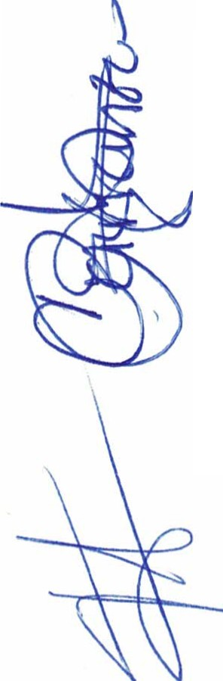Regidor Municipal - Mtra. Claudia Jeanette Carranza Santos --------------------------- Presente
Dir. De Prensa y Difusión - Lic. Luis Alberto R. de León Pérez ---------------------- Presente Dep. de Prensa y Difusión - Lic. Martha Dávalos de la Torre------------------ Presente
"" Dep. De Prensa y Difusión- Lic. Ana Raquel de la Torre Muñoz -----------------------Presente Dir. de Padrón y Licencias- Lic. Fátima del Rosario Gutiérrez Martínez ---------------------Presente Dir. de Promoción económica y turismo - Lic. lrma de Alba Padilla------------------------- Ausente
Dir. Desarrollo Social - Lic. Josefina Delgado Arévalos --------------------Ausente Dep. Desarrollo Social - Lic. Sonia García Aldana ------------ Presente Dep. Desarrollo Social -C. José Manuel Peña Peña ----------------------------------Ausente

Regidor y demás presentes , en uso de la voz el Regidor Mtra. Claudia Jeanette Carranza Santos,

presidente de la comisiones edilicias Asistencia Social, Prensa y Difusión, Planeación económica y Licencias y regularizaciones , para efecto de dar inicio a la sesión de las comisiones mencionadas correspondientes a esta fecha , y ante la asistencia de los suscritos y de conformidad a lo establecido en el reglamento interior del Municipio de San Juan de Los Lagos, Jalisco , se declara que por la asistencia física o virtual de 1 regidor y 5 testigos existe Quórum legal para sesionar, esta sesión es informativa y si hubiese algún punto de acuerdo que se llegasen a tomar y se requiera de votación , éstos serán válidos y todos contarán con derecho a voz y voto.

11. LECTURA Y APROBACION DEL ORDEN DEL DÍA.

Como segundo punto del orden del día, en uso de la voz de la Regidora Mtra. Claudia Jeanette Carranza Santos en su carácter de Presidente de las Comisiones Edilicias de Asistencia Social, Prensa y Difusión, Planeación económica y Licencias y regularizaciones pone a consideración y aprobación los siguientes puntos del orden del día:

l. Recordatorio de los proyectos y trabajos presentados en la sesión anterior por medio de la dependencia , avances , trabajos y actividades ya ejecutadas , resultados hasta el momento , por parte de la Dependencia de Desarrollo Social.
11. Recordatorio de los proyectos y trabajos presentados en la sesión anterior por medio de la dependencia , avances , trabajos y actividades ya ejecutadas , resultados hasta el momento, por parte de la Dependencia de Comunicación Social.
111. Recordatorio de los proyectos y trabajos presentados en la sesión anterior por medio de la

dependencia , avances, trabajos y actividades ya ejecutadas , resultados hasta el momento , por parte de la Dependencia de Planeación económica .
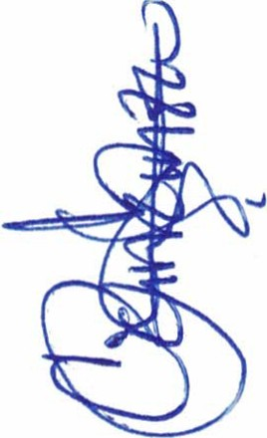IV. Recordatorio de los proyectos y trabajos presentados en la sesión anterior por medio de la dependencia , avances , trabajos y actividades ya ejecutadas , resultados hasta el momento , por parte de la Dependencia de Padrón y licencias.

Una vez sometido a consideración el orden del día, previamente circulado , se da por enterado a todos los presentes sobre la participación en dicha sesión , es aprobado dicha propuesta de trabajo 1 voto a favor del regidor presente y 5 votos a favor de los testigos presentes, danta un total de 6 votos a favor , que corresponde a una mayorfa absoluta . SE APRUEBA el orden del día sometido .

Damos apertura, y sedemos la voz a cada uno de los directores o representantes de cada una de las dependencias, y en orden para exponer cada uno de los proyectos que expondrán .

l. Recordatorio de los proyectos y trabajos presentados en la sesión anterior por medio de la dependencia, avances, trabajos y actividades ya ejecutadas, resultados hasta el momento e impacto generado , por parte de la Dependencia de Desarrollo Social.
Se informa por parte de la dependencia se ha estado llevando a cabo la labor y actividades correspondientes para reunir el padrón del segundo bloque de beneficiarios para el programa municipal "Juntos vivamos mejor", donde la entrega pasada fueron 48 beneficiarios, al lamentablemente fallecer uno de ese padrón, nos daría un total para la siguiente entrega de 47 del primer bloque, por lo tanto, se anotarán 53 beneficiados en el padrón para el segundo bloque.
Se pretende realizar la entrega del apoyo de Agosto y Septiembre al padrón del bloque 1, el día

viernes 04 de Septiembre del presente, desfasándolos en 3 horarios como prevención y cumplimiento a los protocolos de higiene y salud.

11. Recordatorio de los proyectos y trabajos presentados en la sesión anterior por medio de la dependencia , avances , trabajos y actividades ya ejecutadas , resultados hasta el momento e impacto generado , por parte de la Dependencia de Comunicación Social.
Tanto el director como el personal de la dependencia , informan que se sigue y seguirá trabajando en la campaña de prevención y cuidados referentes al tema del COVID y realizando los diseños y publicaciones solicitadas de cada una de las dependencias .
Se tiene proyectado trabajar en las 4 áreas: Producción, diseño, comunicación institucional y gabinete de prensa.

En el área de producción y diseño con una proyección de alrededor de 50 diseños para diferentes dependencias de la Alcaldía .

Se continúa con la credencialización interna, toma de fotografía , procesamiento de datos e impresión de la credencial a los trabajadores de las diferentes dependencias , teniendo en este mes un total de aproximadamente 60 credenciales.

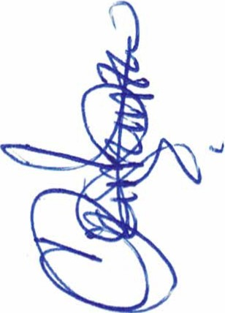En comunicación Institucional se estarán cubriendo los distintos eventos y se continuarán con las publicaciones en redes sociales, proyectando al cierre de mes poco más de 1OO.

Se seguirán cubrieron las sesiones de Cabildo y de las Comisiones Edilicias que así lo soliciten.

En 6 medios digitales se realizaron publicaciones diarias y en medios impresos locales y regionales de circulación semanal, se tiene proyectadas 8 publicaciones en página principal, contraportada e interiores.

Se monitorean los diarios digitales del Estado de Jalisco, Nacionales y Redes Sociales .

Se realizarán entrevistas en distintos medios con temas a resaltar como: apoyo a mamá por el Covid-19, Programa Recrea mochilas con útiles, uniformes y zapatos , Escuela Nueva Creación , Programa de Orilla a Orilla, Presentación del Director de Seguridad Pública, así como profesionalización y capacitación de los elementos de seguridad pública FORTASEG 2020, etc.

En Gabinete de Prensa se están llevando a cabo ruedas de prensa por parte de la Alcaldía, atendiendo a los diferentes medios.

Se sigue trabajando con el tema del Segundo Informe de Gobierno.

t
111. Recordatorio de los proyectos y trabajos presentados en la sesión anterior por medio de la

dependencia , avances, trabajos y actividades ya ejecutadas , resultados hasta el momento e impacto generado, por parte de la Dependencia de Planeación económica.
No se presentó la directora a la sesión.

IV. Recordatorio de los proyectos y trabajos presentados en la sesión anterior por medio de la dependencia , avances , trabajos y actividades ya ejecutadas, resultados hasta el momento e impacto generado, por parte de la Dependencia de Padrón y licencias.
Se continúa trabajando con los operativos de control y vigilancia habituales.

Se realiza el lineamiento de todos los negocios establecidos teniendo como objetivo el que este la vía pública libre para así mantener espacio digno para el transeúnte.
Se informa por parte de la dependencia de Padrón y Licencias que debió a la contingencia por la pandemia, continúan visitando y vigilando los negocios establecidos de que cumplan con las medidas de higiene y protección necesarias indicadas por la Secretaria de Salud del Estado y con las recomendaciones que nos brindan conforme a su protocolo según el giro .
Continuamos con la entrega y verificación de distintivos que han cumplido con todos los requisitos conforme a su protocolo ante el Covid.
Se reciben nuevos protocolos de implementación para: salones de eventos y terrazas ,

actividades académicas , parques acuáticos y albercas, centros de formación , academias culturales, clubs sociales y deportivos .
Se sigue trabajando visitando los negocios brindándoles orientación y compartiendo las

indicaciones de seguridad y previsión con referencia a las medidas de sanidad , de igual forma se estuvo inspeccionando todos los negocios trabajando a que se apeguen a las medias reglamentadas . Con esto se pretende reactivar la economía municipal sin dejar de lado el compromiso con la salud, por ello se realizan operativos de vigilancia a los establecimientos.

En esta sesión no hay puntos a votar , todos son meramente informativos .

En el Desahogo del punto del Orden del día, en uso de la voz de la regidora Mtra. Claudia Jeanette Carranza Santos, hago referencia y plasmo por el presente que se da por desahogado el orden del día.

V. ASUNTOS GENERALES.

En voz de la regidora MTRA. CLAUDIA JEANETTE CARRANZA SANTOS , en mi carácter de Presidente de las comisiones edilicias de Asistencia Social, Prensa y difusión, Planeación económica y Licencias y regularizaciones ; informo que solamente como asunto general está el informar el día y hora de la siguiente sesión para las comisiones edilicias de Asistencia Social, Prensa y difusión , Planeación económica y Licencias y regularizaciones , siendo la próxima el día martes 29 de Septiembre del 2020 , a las

1:00 pm, en sala de sesiones de Cabildo, con el deber de presentar avances y actividades ya ejecutadas , resultados hasta el momento e impacto generado de cada uno de los proyectos y trabajos presentados por cada dependencia.

No existe algún otro tema a tratar como asunto general.

VI. CLAUSURA DE LA SESION.

Regidor y demás presentes , en voz de la regidora MTRA. CLAUDIA JEANETTE CARRANZA SANTOS, en mi carácter de Presidente de las comisiones edilicias de Asistencia Social, Prensa y difusión, Planeación económica y Licencias y regularizaciones , en virtud de que ha sido agotado el orden del día se declara concluida la presente sesión siendo las 12:01 doce horas y un minuto del día de hoy 26 de Agosto del 2020; con fundamento en lo dispuesto por los artículos 29 y 31 de la Ley de Gobierno y la Administración Pública Municipal del estado de Jalisco. Firmando en ella quienes intervinieron, quisieron y supieron hacerlo, por y ante el presidente de estas comisiones.

A T E N T A M E N T E:

"2020, año de la Acción por el Clima, de la eliminación de la violencia contra las Mujeres y su Igualdad Salarial"

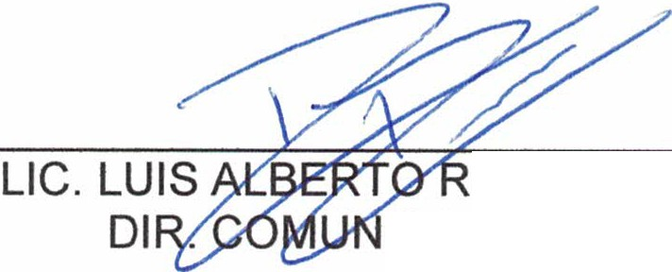REGIDORA DEL H. AYUNTAMIENTO DE SAN JUAN DE LOS LAGOS, JALISCO. Y PRESIDENTE DE LAS COMISIONES EDILICIAS DE ASISTENCIA SOCIAL, PRENSA Y DIFUSIÓN, PLANEACION ECONOMICA Y LICENCIAS Y REGULARIZACIONES

. DE LEÓN PÉREZ ICACIÓN SOCIAL

LIC. M DE LA TORRE.
DEP. COMUNICACIÓN SOCIAL.

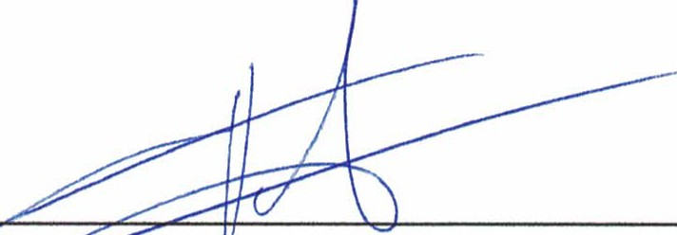
LIC. F EL OSARIO GUTIERREZ MARTINEZ .

DEP. PADRON Y LICENCIAS

LIC. SONIA GARCIA ALDANA. DEP. DESARROLLO SOCIAL.

LIC. IRMA DE ALBA PADILLA.
DIR. PROMOCION ECONOMICA Y TURISMO

